6+
Степновский отдел МБУК ВР «МЦБ»
им. М. В. Наумова

Литературный час-история

«Покровитель книжного дела»

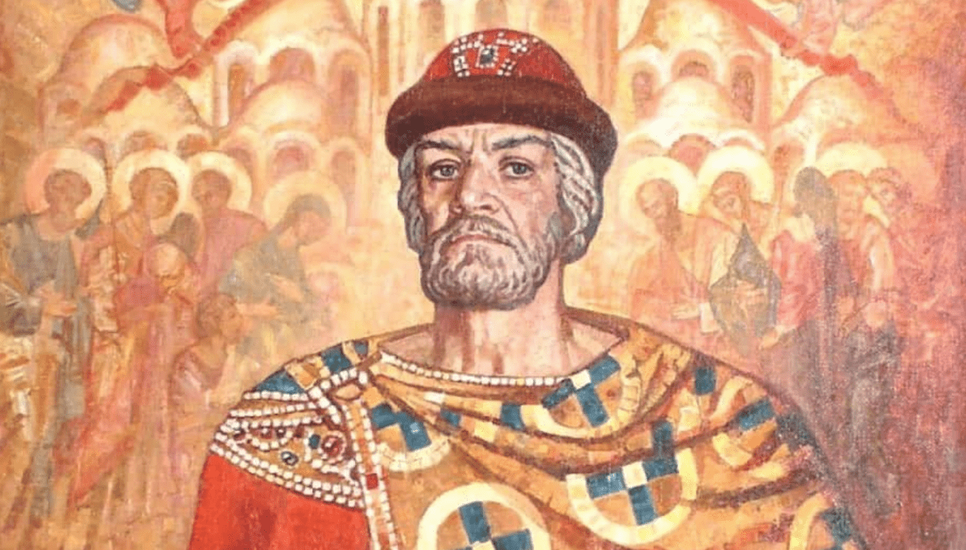

Подготовила: библиотекарь
2 категории Степновского
отдела Дубова С.А.

х. Степной
27 сентября 2023 года

Сценарий
«Покровитель книжного дела»
Дата проведения: 27 сентября 2023 года
Время проведения: 13:00
Место проведения: Библиотека

Цель:
Формировать у учащихся духовно-нравственные ценности, патриотизм, гражданственность, воспитывать уважение к родной стране, её историческим корням.
Задачи:
1. Расширить знания учащихся об истории Древней Руси.
2. Формировать понимание того, что Россия – страна с многовековой историей.
3. Познакомить учащихся с Ярославом Мудрым, с появлением первых законов, библиотек и школ на Руси.
4. Вызвать у детей интерес к истории возникновения России.
5. Воспитывать бережное отношение к книгам.
Оформление: книжная выставка «Ярослав мудрый и мы его наследники»
Цитата выставки: «Храните землю отцов и дедов своих»
(Ведущий приветствует участников, предлагает осмотреть выставку и отгадать тему занятия. Продолжает рассказ о князе Ярославе Мудром с опорой на материалы выставки и справочный материал)

Ведущий: Все вы знаете, что Ярослав Мудрый – основатель города Ярославля. А какие события еще происходили в жизни князя, что было сделано, как сегодня мы следуем его примеру, об этом и поговорим.
У князя Владимира Красное солнышко было 12 сыновей. Одного из них, четвертого, звали Ярослав. Он родился в 978 году. За 10 лет до крещения Руси.
Детство Ярослава было трудным – у него болели ноги, он позже других детей научился ходить. Мальчик выучился грамоте, очень любил читать книги.
На шестом году жизни совершили над Ярославом обряд пострижения: отрезали прядь волос – в знак того, что повзрослел княжич и будет отныне не матерью воспитан, а наставником. Становился он с каждым годом в присутствии великого князя Владимира всё сильнее и мудрее. Да только от прежней болезни хромота осталась, за что и получил княжич прозвание – хромец.
В 11 лет был отправлен отцом княжить в город Ростов, а потом и в Новгород. И платил Ярослав отцу, князю Киевскому, ежегодную дань в 2 тысячи гривен серебра. В 1014 году он перестал подчиняться отцу, а через 5 лет сам стал великим князем Киевским.
За время своего правления он объединил почти все русские земли. Князь Ярослав был успешным воином-полководцем, но, чтобы стать таким ему пришлось многое преодолеть. Так он был хромым, то каждый шаг причинял ему боль. Но, несмотря на нее, занимался не только науками, но и ратным делом, верховой ездой. Это сделало его сильным, помогло одержать верх в битвах с многочисленными врагами земли русской.
Когда он правил, то христианская вера на Руси продолжала «плодиться и расширяться». «И радовался Ярослав. Видя много церквей и людей христианских».
При нем построены выдающиеся памятники русского церковного зодчества, как тринадцатиглавый собор святой Софии в Киеве и в Новгороде, основан знаменитый Киево-Печерский монастырь.
Князь был очень образован. Заботился князь Ярослав и о распространении грамоты и книгописания на Руси. Собрав переводчиков, поручил им перевод греческих, латинских, еврейских, арабских, армянских рукописных книг на славянский язык.
Таким образом было написано много книг, по которым учились верующие люди и наслаждались учением божественным.
Он основал первую государственную библиотеку на Руси. Она была не только хранилищем книг, но и книгописной мастерской: здесь трудились переводчики, художники, мастера по выделке пергамента, ювелиры.
Ярослав заботился об образовании детей. Для распространения грамоты он велел священникам обучать детей и устроить в Новгороде школу для 300 мальчиков.
Стараясь окружить себя грамотными людьми, организовывал школы и по Руси. Дети и взрослые могли обучаться при монастырях и церквях, в основном по церковным книгам.

Игра «В древней школе».
Командам предлагается отобрать из ряда книг те, что могли бы быть учебниками в древней школе (каждой команде даем набор из книг, в нем обязательно ветхий и новый завет, псалтырь). Побеждает команда, выбравшая книги церковного содержания.

При Ярославе Мудром появились на славянской земле первые письменные законы. По повелению князя были собраны и записаны те обычаи, по которым судили на Руси. Ярослав хорошо знал церковные и гражданские уставы, действовавшие в русских княжествах. Так в 1020 г. написан первый сборник законов «Русская правда». Это был перечень наказаний и штрафов за те или иные проступки, провинности и преступления.
Князь Ярослав Мудрый построил несколько новых городов. Он стал основателем города Ярославля.
Ярослав занимал почётное место среди европейских государей. При нём о Руси знали во всех концах земли. Правители первых стран мира искали дружбы русского князя и считали за честь с ним породниться. Дочери князя Анастасия, Елизавета, Анна стали королевами других государств, сыновья Изяслав и Всеволод женились на принцессах.
За ум и начитанность, за построение городов и храмов, за мудрость в управлении землями русскими князя назвали «Мудрым». Ярослав Владимирович правил Киевской Русью 35 лет – до 1054 года и сделал свою страну одной из самых больших, сильных и культурных государств Европы.
Князь Ярослав известен как успешный воин-полководец, но, чтобы стать таким, ему пришлось многое преодолеть.
Распри между князьями начались из-за престола Киевского. Было у Ярослава двенадцать братьев. По воле отца престол должен был занять один из младших сыновей князь Ростовский Борис. Но старший (приемный) Святополк коварно убив Бориса и еще двух братьев (Глеба и Святослава), стал князем Киевским. Ярослав со своей новгородской дружиной и варягами разбил дружину Святополка, занял Киев, а Святополк в начале скрылся у печенегов, а после у поляков. Собрав польское войско, Святополк взял Киев. Ярослав бежал в Новгород, новгородцы снарядили новое войско на битву со Святополком. Победа досталась новгородцам. Святополк умер в Польше. Позже состоялась у Ярослава битва и с другим братом - Мстиславом. Победил Мстислав, но править предложил совместно. До конца жизни Мстислав охранял южные рубежи страны, а Ярослав – северные, отвоевал выход в Балтику, города русские, потерянные в междоусобных войнах. После смерти Мстислава Ярослав стал единственным правителем, одержал окончательную победу над печенегами, участвовал в войнах с германскими племенами, старался укрепить рубежи Руси новыми крепостями, умелыми дипломатическими решениями.
Ведущий: Известен князь Ярослав и как градостроитель. Им были заложены три новых города: Юрьев Польский (Украина), Юрьев (ныне Тарту в Эстонии) и Ярославль. Везде, где княжил Ярослав, начинал он строительство: в Новгороде было построено «Ярославово дворище», после пожара был восстановлен Киев, города украшались новыми храмами, отстраивались оборонительные сооружения.
Наиболее известны такие памятники архитектуры как Софийский собор и «Ярославово дворище» в Новгороде, Софийский собор и Золотые ворота в Киеве.
(Предложить детям собрать разрезанные фото и назвать то, что изображено).
Конкурс знатоков. За что люди прозвали Ярослава Мудрым?
- Объединил все русские земли.
- Построил новые храмы.
- Открыл первую библиотеку.
- Открыл первые школы.
- Создал первые письменные законы.
- Построил новые города.
- Сделал страну одной из самых больших, сильных и культурных государств Европы.
Ведущий: Заботился князь Ярослав и о распространении грамоты и книгописания на Руси. Построив Софийскй собор в Киеве, устроил в нем и первую на Руси княжескую библиотеку
Сейчас мы получаем знания по специально разработанным учебным пособиям в детских садах, школах, училищах, ВУЗах. В наши дни каждый может получить среднее и профессиональное образование. (Можно дополнить речь ведущего информацией из справочных материалов). Каждый житель может познакомиться с новинками литературы, получить необходимую информацию в городских, областных, школьных и др. библиотеках города.
Закрепление изученного:
1. О ком узнали на занятии? (Ярослав Мудрый).
2. Кем был? (Был великим князем Киевским).
3. Годы правления? (Годы правления: 1019- 1054).
4. День его памяти? (День памяти 5 марта).
Список использованных источников:
- Рудкова С. Г., Кузнецова Т. А. Современные тенденции литературного образования младших школьников. Научно-методич. журнал «Начальная школа», 2010 г., №2, С. 23
- ttp://www.school2100.ru/school2100/nashi_tehnologii/reading.php
- http://dic.academic.ru/dic.nsf/es/67399/Ярослав

